Федеральное государственное бюджетное образовательное учреждение высшего образования
 | «Московский государственный технический университет  имени Н.Э. Баумана»  (национальный исследовательский университет)  (МГТУ им. Н.Э. Баумана)

ФАКУЛЬТЕТ ____ИНФОРМАТИКА И СИСТЕМЫ УПРАВЛЕНИЯ________
КАФЕДРА ______Компьютерные Системы и сети (ИУ6)___________

Отчет
по лабораторной работе № __10__

Название лабораторной работы: Программирование под Windows в среде Lazarus. Создание графических интерфейсов.

Дисциплина: Основы программирования
Вариант 16

Студент гр. ИУ6-11Б __________________ Т. Е. Старжевский
(Подпись, дата) (И.О. Фамилия)

Преподаватель __________________ О. А. Веселовская
(Подпись, дата) (И.О. Фамилия)

Москва, 2021

- Текст программы 1 часть:
unit Calc_TST_Unit;

{$mode objfpc}{$H+}

interface

uses
Classes, SysUtils, Forms, Controls, Graphics, Dialogs, StdCtrls;

type

{ TForm1 }

TForm1 = class(TForm)
Button1: TButton;
Button2: TButton;
Button3: TButton;
Button4: TButton;
Button5: TButton;
Button6: TButton;
Button7: TButton;
Edit1: TEdit;
procedure DelClick(Sender: TObject);
procedure ExitClick(Sender: TObject);
procedure ProizvClick(Sender: TObject);
procedure RavClick(Sender: TObject);
procedure CleanClick(Sender: TObject);
procedure RazClick(Sender: TObject);
procedure SumClick(Sender: TObject);
private

public

end;

var
Form1: TForm1;

implementation
var view:single;
operation:char='=';
{$R *.lfm}

{ TForm1 }

procedure calculation;
var s:string;
code:integer;
res:single;
begin
s:=form1.edit1.text;
Form1.edit1.clear;
val(s,res,code);
case operation of
'=': view:=res;
'+': view:=view+res;
'-': view:=view-res;
'*': view:=view*res;
'/': view:=view/res;
end;
end;

procedure TForm1.RavClick(Sender: TObject);
var s:string;
begin
calculation;
str(view:6:3,s);
Edit1.text:=s;
operation:='=';
edit1.setfocus;
end;

procedure TForm1.ProizvClick(Sender: TObject);
begin
calculation;
operation:='*';
Edit1.setfocus;
end;

procedure TForm1.DelClick(Sender: TObject);
begin
calculation;
operation:='/';
Edit1.setfocus;
end;

procedure TForm1.ExitClick(Sender: TObject);
begin
close;
end;

procedure TForm1.CleanClick(Sender: TObject);
begin
edit1.clear;
operation:='=';
Edit1.setfocus;
end;

procedure TForm1.RazClick(Sender: TObject);
begin
calculation;
operation:='-';
Edit1.setfocus;
end;

procedure TForm1.SumClick(Sender: TObject);
begin
calculation;
operation:='+';
Edit1.setfocus;
end;

end.

- Форма работы программы:
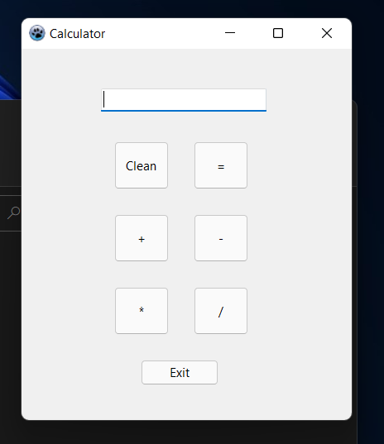

Часть 2
- Текст программы состоит из 3 модулей:
unit Form1_unit;

{$mode objfpc}{$H+}

interface

uses
Classes, SysUtils, Forms, Controls, Graphics, Dialogs, StdCtrls,
form2_unit,form3_unit;
type
zap=record
fname:string[22];
sname:string[22];
tel:string[12];
Adress:string[22];
end;
{ TForm1 }

TForm1 = class(TForm)
Button1: TButton;
Button2: TButton;
Button3: TButton;
Label1: TLabel;
procedure Add_notes_click(Sender: TObject);
procedure Exit_click(Sender: TObject);
procedure Searzh_note_click(Sender: TObject);
private
public
end;

var
Form1: TForm1;
f:file of zap;
add:zap;

implementation

{$R *.lfm}

{ TForm1 }

procedure TForm1.Add_notes_click(Sender: TObject);
var size:integer;
begin
Assignfile(f,'Notebook.txt');
{$I-} Reset(f); {$I+}
if IOresult=0 then begin
size:=filesize(f);
seek(f,size);
end
else rewrite(f);
Hide;
form2.show;
form2.setfocus;
end;

procedure TForm1.Exit_click(Sender: TObject);
begin
close;
end;

procedure TForm1.Searzh_note_click(Sender: TObject);
begin
Assignfile(f,'Notebook.txt');
{$I-} Reset(f); {$I+}
if IOresult=0 then begin
hide;
form3.Edit2.Enabled:=false;
form3.Edit3.Enabled:=false;
form3.Edit4.Enabled:=false;
form3.show;
form3.setfocus;
end
else messagedlg('FIle is empty',mtError,[mbok],0);
end;
end.

unit Form2_unit;

{$mode objfpc}{$H+}

interface

uses
Classes, SysUtils, Forms, Controls, Graphics, Dialogs, StdCtrls, Menus;
type

{ TForm2 }

TForm2 = class(TForm)
Button1: TButton;
Button2: TButton;
Button3: TButton;
Button4: TButton;
Edit1: TEdit;
Edit2: TEdit;
Edit3: TEdit;
Edit4: TEdit;
StaticText1: TStaticText;
StaticText2: TStaticText;
StaticText3: TStaticText;
StaticText4: TStaticText;
procedure Add_note_click(Sender: TObject);
procedure Delete_click(Sender: TObject);
procedure Exit_click(Sender: TObject);
procedure Menu_click(Sender: TObject);
private

public

end;

var
Form2: TForm2;

implementation
uses form1_unit;
{$R *.lfm}

{ TForm2 }

procedure TForm2.Menu_click(Sender: TObject);
begin
closefile(f);
close;
form1.show;
form1.setfocus;
end;

procedure TForm2.Exit_click(Sender: TObject);
begin
closefile(f);
close;
end;

procedure TForm2.Add_note_click(Sender: TObject);
begin
add.fname:=edit1.Text;
add.sname:=edit2.Text;
add.tel:=edit3.text;
add.Adress:=edit4.Text;
write(f,add);
edit1.Clear;
edit2.clear;
edit3.clear;
edit4.clear;
end;

procedure TForm2.Delete_click(Sender: TObject);
var key:boolean;
begin
key:=Messagedlg('WARNING! Will be deleted ALL notes! Are you sure?', mtConfirmation,mbYesNo,0)=mrYes;
if key then
rewrite(f);
end;

end.

unit Form3_unit;

{$mode objfpc}{$H+}

interface

uses
Classes, SysUtils, Forms, Controls, Graphics, Dialogs, StdCtrls, Menus;
type

{ TForm3 }

TForm3 = class(TForm)
Button1: TButton;
Button2: TButton;
Button4: TButton;
Button5: TButton;
Edit1: TEdit;
Edit2: TEdit;
Edit3: TEdit;
Edit4: TEdit;
StaticText1: TStaticText;
StaticText2: TStaticText;
StaticText3: TStaticText;
StaticText4: TStaticText;
procedure clear_click(Sender: TObject);
procedure Exit_click(Sender: TObject);
procedure FormCreate(Sender: TObject);
procedure Menu_click(Sender: TObject);
procedure Searchbut_click(Sender: TObject);
private

public

end;

var
Form3: TForm3;

implementation
uses form1_unit;
{$R *.lfm}

{ TForm3 }

procedure TForm3.Menu_click(Sender: TObject);
begin
closefile(f);
close;
form1.Show;
form1.SetFocus;
end;

procedure TForm3.Searchbut_click(Sender: TObject);
var s:string[22];
poisk:boolean;
begin
edit1.Enabled:=false;
reset(f);
button2.Enabled:=false;
poisk:=true;
s:=edit1.Text;
while not(eof(f)) and poisk do begin
read(f,add);
if add.fname=s then begin
edit2.text:=add.sname;
edit3.text:=add.tel;
edit4.Text:=add.Adress;
poisk:=false;
end;
end;
if poisk then begin
edit2.text:='No information';
edit3.text:='No information';
edit4.Text:='No information';
end;
end;

procedure TForm3.clear_click(Sender: TObject);
begin
edit1.Clear;
edit2.clear;
edit3.clear;
edit4.Clear;
edit1.Enabled:=true;
button2.Enabled:=true;
edit1.setfocus;
end;

procedure TForm3.Exit_click(Sender: TObject);
begin
close;
form1.show;
form1.setfocus;
end;

procedure TForm3.FormCreate(Sender: TObject);
begin

end;

end.

- Форма работы программы:

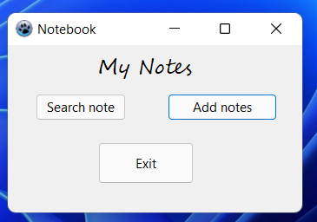
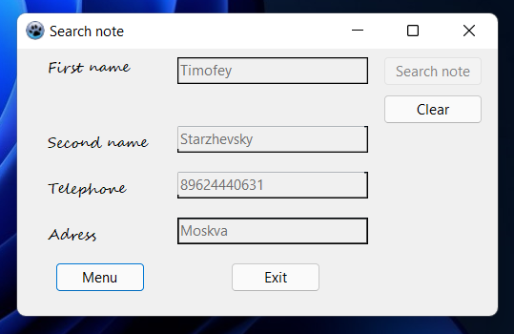
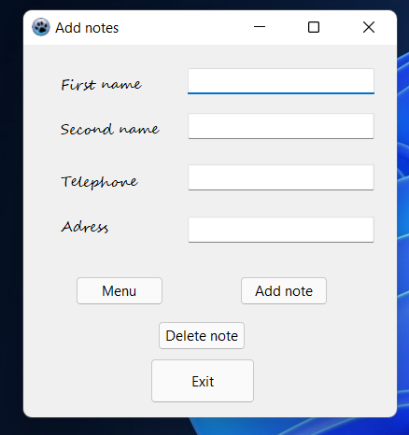
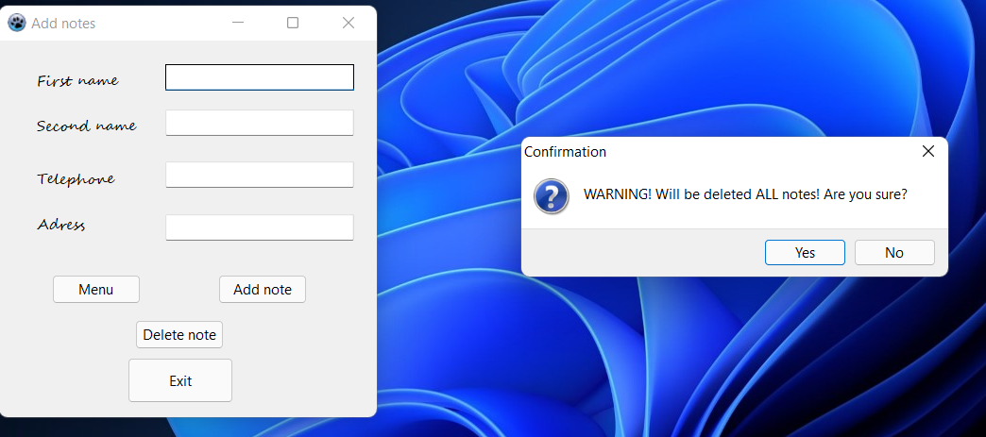
Вывод: Научился использовать среду программирования Lazarus для создания графического интерфейса

